1. Service是什么
2. 如何使用Service
   1. 创建Service的子类
   2. Android Service生命周期

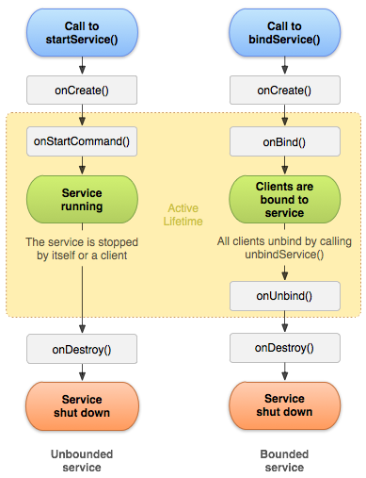

Q:Android Service 运行在主线程吗？

A:服务是一种即使用户未与应用交互也可在后台运行的组件。默认情况下，它在应用的主线程中运行，如服务执行密集型或组织性操作，则在服务内创建线程。

* 1. startService()

bindService()

stopSelf()

stopService()

onStartCommand()

onBind()

* 1. Service与Activity通信
  2. Service清单中的声明

|  |  |
| --- | --- |
| android:exported | 表示是否允许当前程序之外的其它程序访问这个服务 |
| android:enable | 表示是否启用服务 |
| android:permission | 权限声明 |
| android:process | 是否需要在单独的进程中运行,当设置为android:process=”:remote”时，代表Service在单独的进程中运行。注意“：”很重要，它的意思是指要在当前进程名称前面附加上当前的包名，所以“remote”和”:remote”不是同一个意思，前者的进程名称为：remote，而后者的进程名称为：App-packageName:remote |

1. Service的实现方法

Q:Service与Activiry间的通讯方式

A:通过Binder

Service extend ContextWrapper

1. 参考

Android官方文档Service的使用

<https://developer.android.google.cn/guide/components/services>